


LIMUSIN SOLIDARIO REALIZA SU PRIMERA DONACIÓN DE 200 KG DE CARNE PARA LAS CESTAS DE LA COMPRA QUE MENSAJEROS DE LA PAZ DISTRIBUYE EN NAVIDAD

El 21 de diciembre de 2015 la Federación Española de Criadores de Limusín, a través de su programa Limusín Solidario, donó a Mensajeros de la Paz 200 kilos de carne de añojo de la raza Limusín para ser incluidos en las cestas que la ONG distribuye en Navidad.

Limusín Solidario es una iniciativa desarrollada por los ganaderos que desean donar alguno de sus animales para ayudar a colectivos desfavorecidos, entregando gratuitamente carne de vacuno de primera calidad con todos los controles sanitarios y debidamente preparada para su consumo en filetes, estofado y carne picada.

Presentada recientemente en la Feria de Salamanca, esta iniciativa es “un programa abierto a empresas y colaboradores externos, quienes también pueden contribuir a sufragar gastos de preparación y envasado de la carne”, explicó Pedro Domecq, Presidente de la Federación Española de Criadores de Limusín.

La Fundación Mensajeros de la Paz ha incluido la carne en las cestas de la compra que distribuye mensualmente a alrededor de 4.800 personas en riesgo social y que, ahora por primera vez, llevarán carne fresca para complementar a los alimentos y productos de aseo y limpieza que se venían repartiendo a través de su Banco Solidario.

La “compra solidaria” es una iniciativa más de la Fundación Mensajeros de la Paz, fundada en 1962 por el Padre Ángel García, quien ha desarrollado en España toda una Red de Recursos Sociales anti-crisis, reforzando centros y programas ya existentes y creando otros nuevos enfocados especialmente a menores y sus familias, que ayuden a paliar la situación de precariedad en la que viven, incluyendo comedores sociales que ofrecen 1.290 comidas diarias, de las que más de un 60% se reparten entre menores.

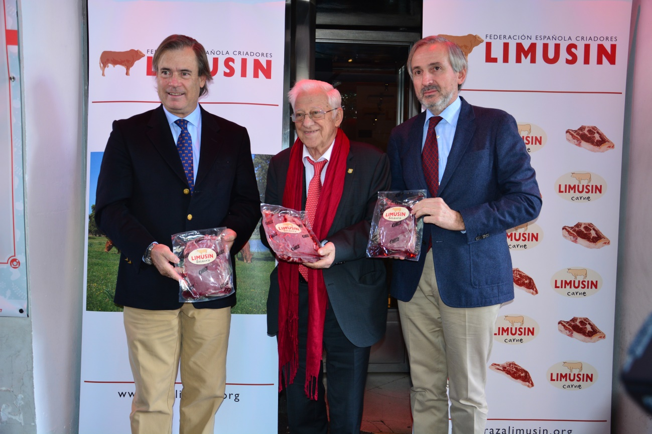

El Padre Ángel García con Pedro Domecq y Víctor de Felipe, Presidente y Secretario respectivamente de la FECL que le entregan la donación realizada por un ganadero a través del programa Limusín Solidario

